ТУРНИР ПО НАСТОЛЬНОМУ ТЕННИСУ, ПОСВЯЩЕННЫЙ ДНЮ НАЧАЛА КОНТРНАСТУПЛЕНИЯ СОВЕТСКИХ ВОЙСК ПРОТИВ НЕМЕЦКО-ФАШИСТСКИХ ВОЙСК В БИТВЕ ПОД МОСКВОЙ
03.12.2015
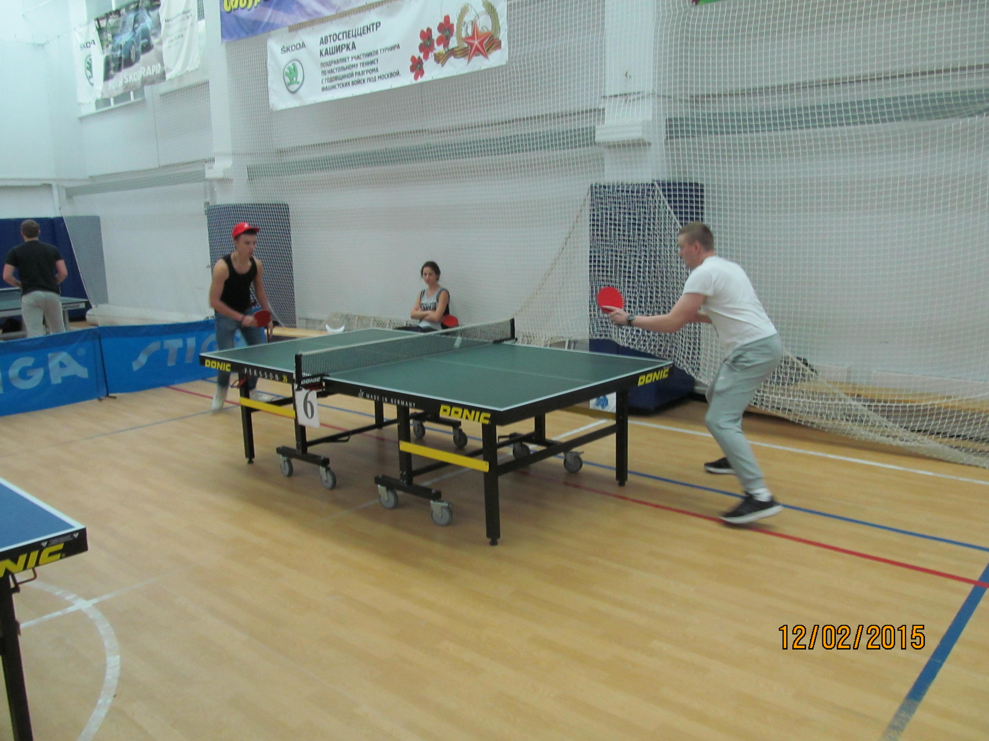
02 декабря 2015 г. на базе ГБУ «ЦДиС «Вертикаль» в спортивном зале «Сабурово» по адресу: Каширское шоссе, д. 51, к. 4 проведен турнир по настольному теннису, посвященный Дню начала контрнаступления советских войск против немецко-фашистских войск в битве под Москвой. В турнире приняли участие представители молодежных палат районов, расположенных на территории Южного административного округа города Москвы. Всего в турнире приняли участие представители 12 молодежных палат. Соревнования проводились командные. Каждую команду представляли 2 участника. В начале турнира прозвучал горн. На церемонии открытия турнира выступили: глава управы района Москворечье-Сабурово Заковыркин Р.В., глава муниципального образования Москворечье-Сабурово Вирин М.М., председатель молодежной палаты района Москворечье-Сабурово Патаридзе И.К., ветеран боевых действий в Афганистане, кавалер двух орденов красной звезды, полковник Прокопьев И.Д., генеральный директор автоспеццентра «Каширка» Чарков О.Ю. На церемонии открытия турнира состоялся внос Государственного флага Российской Федерации и знамени Победы. Знамена в торжественной обстановке внесли кадеты - учащиеся ГБОУ Школы № 982. Для участников и гостей прозвучал Гимн Российской Федерации. Все участники турнира приложили немало усилий для победы. По итогам турнира 1 место заняла команда молодежной палаты района Братеево Рязанов Олег, Жуков Алексей, 2 место заняла команда молодежной палаты Даниловского района Веденин Валерий, Федченко Николай, 3 место заняла команда молодежной палаты района Нагатинский затон Гараев Орхан и Шевякова Владислава. На церемонии награждения победителям турнира были вручены кубки, дипломы и медали, а также всем участникам - памятные сувениры военные фляжки и бейсболки. Турнир получился ярким и запоминающимся.

Адрес страницы: http://moskvoreche-saburovo.mos.ru/organization-of-recreational-social-and-educational-sports-and-recreational-and-sports-work-with-the/detail/2347110.html
Управа района Москворечье-Сабурово города Москвы

